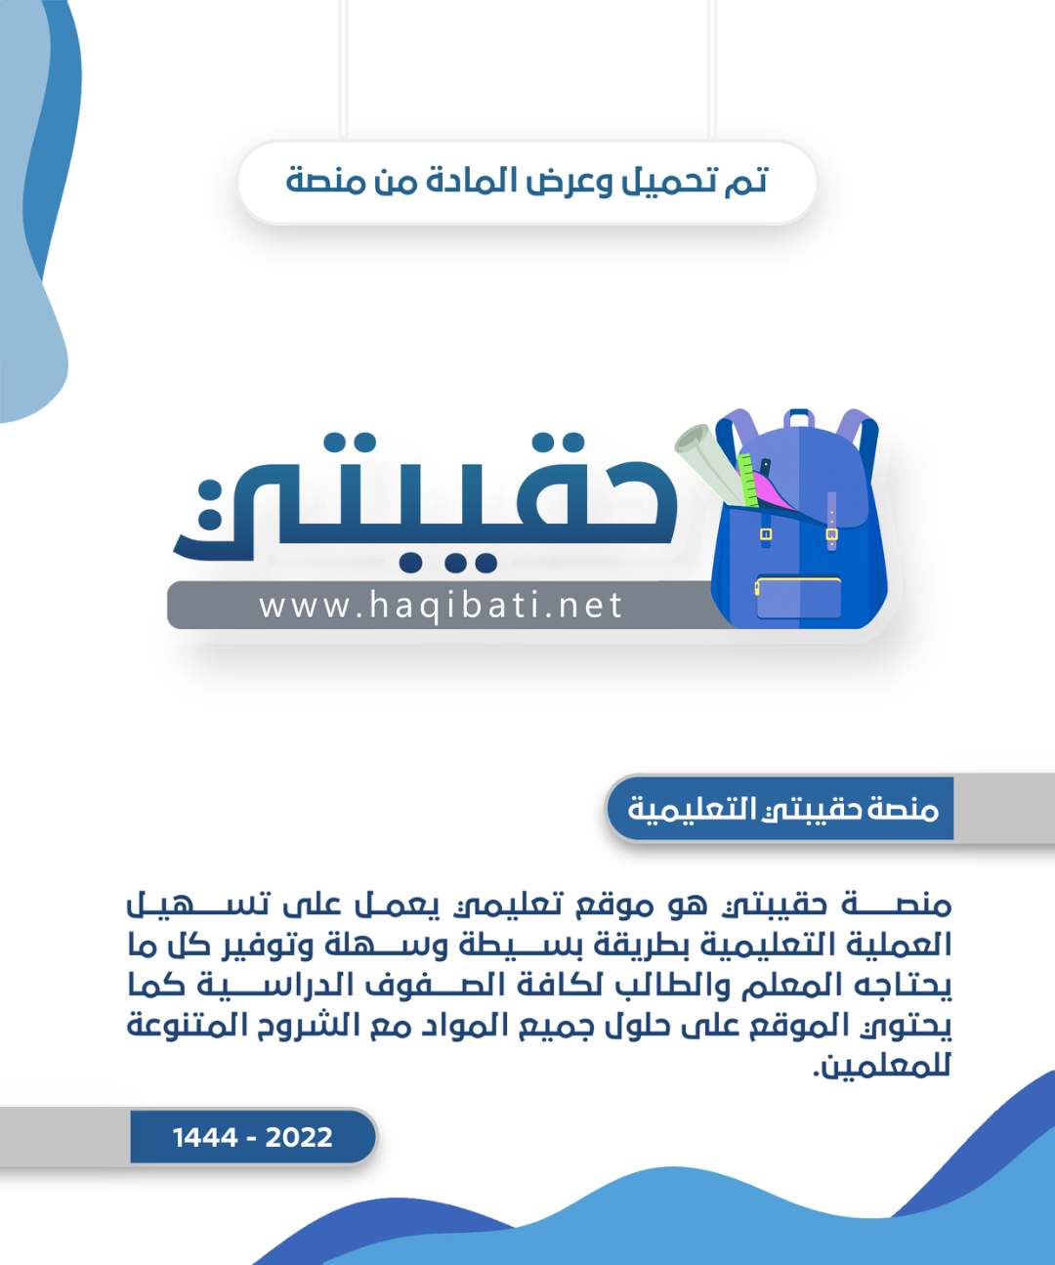

|  |  |  |  |
| --- | --- | --- | --- |
| **وزارة التعليم**  **إدارة التعليم بعسير**  **مكتب تعليم**  **مدرسة :** | شعار الوزاره الجديد.jpg | **التاريخ/** | |
| **المادة / لغتي** | |
| **الصف / الثالث الابتدائي** | |
| **الزمن /** | |
| **اسم الطالب / .................................................................................. رقم الجلوس** | | |
| **اختبار نهاية الفصل الدراسي الأول لعام1444هـ** | | | | |

** **

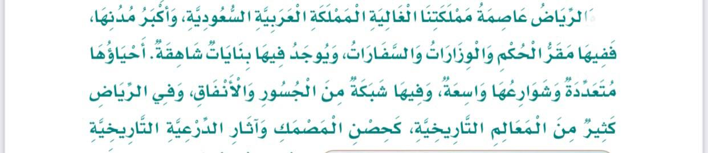

**السؤال الأول : الفهم والاستيعاب اقرأ الفقرة ثم أجيب**  ٢٠ درجة

س1 /ماهي عاصمة المملكة العربية السعودية؟

..........................................................................

س2/ أين تقع القرية التراثية ؟

............................................................................

س3/ اذكري اهم المعالم الأثرية في الرياض؟

..........................................................................

س4/ ماهي اكبر مدن المملكة العربية السعودية؟

...........................................................................

**استخرج من الفقرة السابقة**

|  |  |  |  |  |  |  |  |  |  |  |  |  |  |  |  |  |  |  |
| --- | --- | --- | --- | --- | --- | --- | --- | --- | --- | --- | --- | --- | --- | --- | --- | --- | --- | --- |
| **1** | | **تعتبر ....عاصمة المملكة العربية السعودية.** | | | | | | | | | | | | | | | | |
| **أ – الرياض** | | **ب -مكة المكرمة** | | | | | | | | | | | **جـ - المدينة المنورة** | | |
| **2** | | **من المعالم الأثرية بالرياض .....** | | | | | | | | | | | | | | | |
| **أ- حصن المصمك** | | **ب- قصر شبرا** | | | | | | **جـ- السودا** | | | | | | | |
| **3** | | **الرياض مدينة من ......** **مدن المملكة** | | | | | | | | | | | | | | | |
| **أ- أصغر** | | **ب – أكبر** | | | | | | **جـ - أبعد** | | | | | | | |
| **4** | | **الرياض عاصمة المملكة لأن بها .....** | | | | | | | | | | | | | | | |
| **أ – بساتين جميلة** | | **ب – بنايات شاهقة** | | | | | | **جـ - مقر الحكم والسفارات** | | | | | | | |
| **5** | | **يقام المهرجان الوطني للتراث والثقافة على أرض.....** | | | | | | | | | | | | | | | |
| **أ- محافظة الدرعية** | | | | | **ب – قرية الجنادرية** | | | | | | | | | **جـ- مكة المكرمة** | |
| **6** | | **تقع الجنادرية ......** | | | | | | | | | | | | | | | |
| **أ- وسط الرياض** | | | **ب- قرب الرياض** | | | | | | | | **جـ - غرب الرياض** | | | | |
| **7** | | **مضاد " أكبر " ......** | | | | | | | | | | | | | | | |
| **أ – أصغر** | | **ب – أجمل** | | | | | | **جـ - أقصر** | | | | | | | |
| **8** | | **معنى " شاهقة " ......** | | | | | | | | | | | | | | | |
| **أ- ممتدة** | | | | | | | **ب – مرتفعة** | | | | | | **جـ- منخفضة** | | |
| **9** | | **مفرد " معالم " .....** | | | | | | |  | | | | | | | | |
| **أ - علم** | | | | **ب- عالم** | | | | | | **جـ - معلم** | | | | | |
| **10** | | **جمع " قرية " ......** | | | | | | | | | | | | | | | |
| **أ- قُرى** | | | | | | **ب – قراء** | | | **جـ- أقراء** | | | | | | |
| **11** | | **معنى " التراثية " .....** | | | | | | | | | | | | | | | |
| **أ- الحديثة** | | | | | | | **ب – القديمة** | | | | | | **جـ - الكبيرة** | | |
| **١٢** | | **يوجد في الرياض شبكة من**  **--------——————**   1. **الاتصالات** | | | | | | | **ب – الجسور والانفاق** | | | | | | **جـ - الطرق** | | |

**السؤال الثاني : التراكيب اللغوية 12 درجة**

**الطّائف احدى أشهر الْمصايف السُّعودية و تسمى عروس الْمصايف .وهي مصِيِفُ جبلي يتميز بكثرة الْمنتزهات والْحدائق.**

**استخرج من الفقرة السابقة :**

|  |  |  |  |  |  |  |  |
| --- | --- | --- | --- | --- | --- | --- | --- |
| **1- كلمة بها تاء مربوطة : ..................** | | | | | **2- كلمة بها مد بالياء** .................. | | |
| **3- كلمة بها لام قمرية ..................** | | | | | **4- كلمة بها لام شمسية** .................. | | |
| **5- كلمة بها مد بالألف ..................** | | | | | **6- كلمة بها حرف مضعف..................** | | |
| **7** | | **أكمل الحرف الناقص " غايا....** | | | | | | | |
| **أ** | **ة** | **ب** | **ت** | | **جـ** | **هـ** | |
| **8** | | **نوع كلمة " التلاميذ" :** | | | | | | | |
| **أ** | **مفرد** | **ب** | **مثنى** | | **جـ** | **جمع** | |
| **9** | | **كلمة "تقع " ...........** | | | | | | | |
| **أ** | **فعل ماض** | **ب** | **فعل مضارع** | | **جـ** | **فعل أمر** | |
| **10** | | **ما أجمل منطقة عسير ....** | | | | | | | |
| **أ** | **؟** | **ب** | **!** | | **ج** | **.** | |
| **11** | | **بعد التشهد الأخير يسلم المصلى ......** | | | | | | | |
| **أ** | **يسارا** | **ب** | **يمينا** | | **جـ** | **شمالا** | |
| **12** | | **حمر.... أكمل الحرف الناقص** | | | | | | | |
| **أ** | **ا** | **ب** | **اء** | | **جـ** | **ى** | |

**السؤال الثالث :التعبير الكتابي ١٠ درجات**

**أ - رتب الكلمات لتكون جملة مفيدة**

**1- يخلد - مساء - للنوم - الناس**

**................................................................................................**

**2- عروس – الجبل – أبها – تسمى**

**......................................................................................................**

**٣/- نورة – مدينة – زارت – الرياض**

**......................................................................................................**

**ب- أكمل كل جملة بكلمة مناسبة مما يأتي.:**

**( تعم – محط أنظار – يسر _ واسعة )**

**1- حللت المسألة بـ ...............لأنني استذكرت دروسي**

**2- إذا لم نلتزم الهدوء عند الاصطفاف الصباحي ........... الفوضى.**

**3- المملكة العربية السعودية ......................العالم الإسلامي.**

**4_ الرياض احياؤها متعددة وشوارعها ....................**

**السؤال الرابع : الإملاء اكتب ما يملى عليك :** **١٠ درجات**

**....................................................................................................................................................................................................................................................................................................................................**

**السؤال الخامس : الخط ٨ درجات**

**اكتب ما يلي بخط جميل مراعيا قواعد الخط:**

**إن خياركم أحاسنكم أخلاقا.**

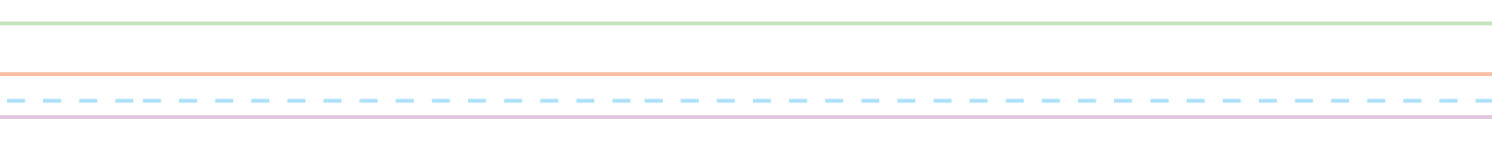

**انتهت الأسئلة**

**مــــع تمنياتي لكم بالـتــوفـيــق والـنـجـــاح**

**معلمة المادة**

|  |  |  |  |  |  |
| --- | --- | --- | --- | --- | --- |
| المملكة العربية السعودية  إدارة التعليم  مدرسة |  | الاختبار النهائي لمادة لغتي – الصف الثالث الابتدائي  الفصل الدراسي الأول  عام 1444هـ | | | |
| اسم الطالبة / ................................................... | | الصف :............................ | الزمن  ساعتان | الدرجة    المستحقة | 40 |

|  |  |  |  |
| --- | --- | --- | --- |
| درجة الطالبة | الدرجة المستحقة | المهارة | س |
|  | **12** | **الفهم والاستيعاب** | **1** |
|  | **12** | **التراكيب اللغوية** | **2** |
|  | **6** | **التعبير الكتابي** | **3** |
|  | **5** | **الخط** | **4** |
|  | **5** | **الاملاء الاختباري** | **5** |
|  | **40** | **المجموع النهائي** | |

12

السؤال الأول : الفهم والاستيعاب اقرأ الفقرة ثم أجب

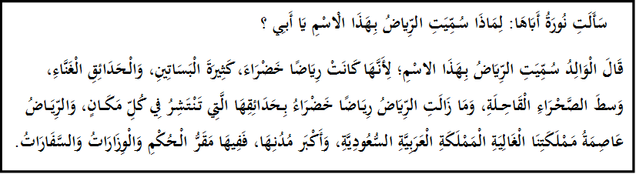

|  |  |  |  |  |  |  |  |  |  |  |  |
| --- | --- | --- | --- | --- | --- | --- | --- | --- | --- | --- | --- |
| 1. تعتبر .......... عاصمة المملكة العربية السعودية | | | | | | | | | | | |
| أ – الرياض | | | | | | | ب -مكة المكرمة | | | | جـ - المدينة المنورة |
| 1. سميت الرياض بهذا الاسم لانها كانت .............. | | | | | | | | | | | |
| أ- رياضاً خضراء | | | | | | ب- مدينة ساحلية | | | | | جـ- عروس الجبل |
| 1. الرياض مدينة من ...... مدن المملكة | | | | | | | | | | | |
| أ- أصغر | | | | | ب – أكبر | | | | | جـ - أبعد | |
| 1. الرياض عاصمة المملكة لأن بها ..... | | | | | | | | | | | |
| أ – البحر الأحمر | | | | ب – الكعبة المشرفة | | | | | | جـ - مقر الحكم والسفارات | |
| 1. سألت نورة في النص .......... | | | | | | | | | | | |
| أـ والدها | | | ب ــ أمها | | | | | | جـ ــ فواز | | |
| 1. ضد كلمة أكبر ...... | | | | | | | | | | | |
| أ – أصغر | | ب – أجمل | | | | | | جـ - أقصر | | | |
| 1. معنى كلمة " شاهقة " ...... | | | | | | | | | | | |
| أ- ممتدة | ب – مرتفعة | | | | | | | جـ- قصيرة | | | |

**-1-**

|  |  |  |  |  |  |  |  |  |  |
| --- | --- | --- | --- | --- | --- | --- | --- | --- | --- |
| 1. معنى " التراثية " ..... | | | | | | | | | |
| أ- الحديثة | | | | | ب – القديمة | | | جـ - الكبيرة | |
| 9- مفرد حدائق ...... | | | | | | | | | |
| أ ـ حديقة | | | | ب ـ حديقتان | | | | | جــ ـ حدائق |
| 10_ مذكر كلمة الغالية ...... | | | | | | | | | |
| أ ـ الغالي | | | الغاليات | | | | | الغاليتان | |
| 11- جمع كلمة مدينة .... | | | | | | | | | |
| أ ـ مدائن | | ب ـ مدن | | | | جـ ـ مدينتان | | | |
| 12- معنى كلمة القاحلة ..... | | | | | | | | | |
| أ ـ ذات أشجار | ب ـ خلابة | | | | | | جـ ـ ليس فيها ماء | | |

12

السؤال الثاني : التراكيب اللغوية

استخرج من الفقرة السابقة :

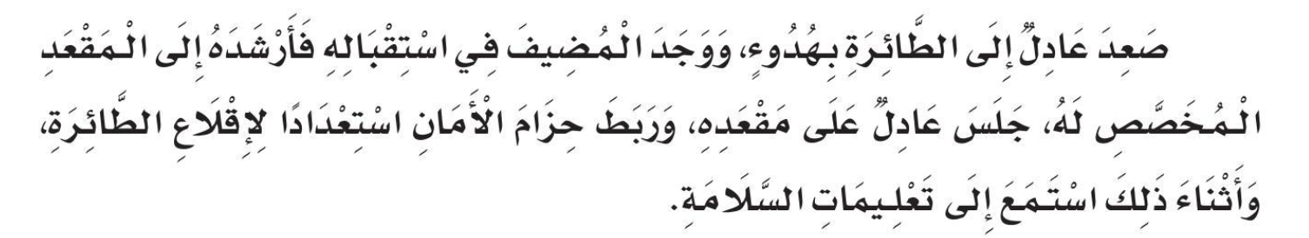

|  |  |
| --- | --- |
| 1- كلمة بها تاء مربوطة : ............................. | 2- كلمة بها مد بالياء ........................................... |
| 3- كلمة بها لام قمرية ................................... | 4- كلمة بها لام شمسية ........................................ |
| 5- كلمة بها مد بالألف .................................... | 6- كلمة بها حرف مضعف ( الشدة ) ...................... |

|  |  |  |  |  |  |  |
| --- | --- | --- | --- | --- | --- | --- |
| 7- كلمة "تقع " .................... | | | | | | |
| 1. فعل ماضي | | | ب – فعل مضارع | جـ - فعل امر | | |
| 8 - الحرف الناقص في كلمة حمر............. | | | | | | |
| 1. ا | | | ب ـ اء | جـ ــ ى | | |
| 9 – اسم التفضيل من كلمة (طويلة) ................ | | | | | | |
| 1. يطول | | | ب ـ أطول | | جـ ـ مطول | |
| 10 - جلس المسافرون على المقاعد ............ امرأة | | | | | | |
| أـ إلا | | | ب ـ الى | | | جـ ـ هذه |
| 11- تقف نورة ................ المدرسة | | | | | | |
| أـ فوق | | ب ـ يمين | | | | جـ ـ تحت |
| 12- كلمة سافر فعل .................. | | | | | | |
| أ ــ فعل ماضي | ب ــ فعل امر | | | جـ ــ فعل مضارع | | |

-2-

6

السؤال الثالث :التعبير الكتابي

أ - رتب الكلمات لتكون جملة مفيدة :

**1**- يخلد - مساء - للنوم - الناس

**.....................................................................................................**

2- عروس – الجبل – أبها – تسمى

**......................................................................................................**

3- الشجرة ـــ فواز ـــ يقف ـــ شمال

.......................................................................................................................

ب- أكمل كل جملة بكلمة مناسبة مما يأتي.:

( تعم – محط أنظار – يسر )

1- حللت المسألة بـ ...............لأنني استذكرت دروسي

2- إذا لم نلتزم الهدوء عند الاصطفاف الصباحي ........... الفوضى.

3- المملكة العربية السعودية ......................العالم الإسلامي.

5

السؤال الرابع : الإملاء اكتب ما يملى عليك :

**...................................................................................................................................................................................**

**...................................................................................................................................................................................**

**...................................................................................................................................................................................**

**...................................................................................................................................................................................**

5

السؤال الخامس : الخط اكتب ما يلي بخط جميل مراعيا قواعد الخط:

إِنَّ خِيَارَكُم أَحَاسِنُكُم أَخْلَاقًا.



**انتهت الأسئلة**

**_3_**

**السُّؤَالُ الْأَوَّلُ : ( فَهْمُ الْمَقْرُوءِ ) أَقْرَأُ ثُمَّ أُجِيبُ :**



**سَأَلَتِ نُورَةُ أَبَاهَا: لِمَاذَا سُـمِّيَتِ الرِّياضُ بِـهَذَا الْاسْمِ يَا أَبـِي ؟**

**قَالَ الْوَالِدُ سُـمِّيَتِ الرِّيَاضُ بِـهَذَا الاسْمِ؛ لِأَنَّـهَا كَانَتْ رِيَاضًا خَضْرَاءَ، كَثِيرَةَ الْبَسَاتِينِ، وَالْـحَدَائِقِ الْغَنَّاءِ، وَسطَ الصَّحْـرَاءِ الْقَاحِــلَةِ، وَمَا زَالَتِ الرِّيَاضُ رِيَـاضًا خَضْرَاءُ بِـحَدَائِقِهَا الَّتِي تَنْتَشِرُ فِي كُلِّ مَكَــانٍ، وَالرِّيَــاضُ عَاصِمَةُ مَـمْلَكَتِنَا الْغَالِيَةِ الْمَمْلَكَةِ الْعَرَبِيَّةِ السُّعُودِيَّةِ، وَأَكْبَر مُدُنِـهَا، فَفِيهَا مَقَرُّ الْـحُكْمِ وَالْوِزَارَاتُ وَالسَّفَارَاتُ.**

**1 - أَخْتَارُ الْإجَابَةَ الصَّحِيحَةَ مِـمَّا بَيْنَ الْقَوْسَيْنِ :**

**14**

**( أ ) سَأَلَتْ نُورَةُ فِي النَّصِّ ....................... ( أَخَـــــاهَـــا – أُمَّــهَـــا – أَبَــــــاهَـــا )**

**( ب ) الْمَدِينَةُ الْمَذْكُورَةُ فِي النَّصِّ هِيَ ............. ( مَكَّةُ - الرِّيَاضُ – الطَّائِفُ)**

**( جــ ) مُفْرَدُ كَلِمَةِ " الْـحَدَائِقِ " ................... ( الْـحَدِيقَةِ – الْبُسْتَانِ – الشَّجَرَةُ )**

**2 – لِمَاذَا سُـمِّيَتِ الرِّيَاضُ بـِهَذَا الْاسْمِ ؟**

**............................................................................................................................................................................................................................**

**............................................................................................................................................................................................................................**

**3 – مَا عَاصِمَةُ الْمَمْلَكَةِ الْعَرَبِيَّةِ السُّعُودِيَّةِ ؟**

**............................................................................................................................................................................................................................**

**4 – أُكْمِلُ الْـجُمَلَ التَّالِيَةَ :**

**( أ ) يُوجَدُ فِي الرِّيَاضِ مَقَرُ الْحُكْمِ وَ .............................. وَ ...................................**

**(ب) مَا زَالَتِ الرِّيَاضُ رِيَاضًا خَضْرَاءُ بِـحَدَائِقِهَا الَّتِي تَنْتَشِرُ فِي ............................**

**السُّؤَالُ الثَّانِي: (التَّرَاكِيبُ اللُّغَوِيَّةِ) 1- أَقْرَأُ النَّصِّ، ثُمَّ أَسْتَخْرِجُ مِنْهُ كَلِمَاتٍ بِهَا :**



**دَخَلَ الْوَالِدُ حَامِلًا فِي يَدِهِ تَذَاكِرَ السَّفَرِ، فَاسْتَقْبَلَتْهُ الْأُسْرَةُ بِفَرحٍ، وَأَسْرَعَ الْـجَمِيعُ لِتَـجْهِيزِ حَقَائِبِهِم الصَّغِيرَةِ إِلَّا عَادِلًا، اِكْتَفَى بِـحَقِيبَةٍ يَدَوِيَّةٍ صَغِيرَةٍ.**

**8**

|  |  |  |  |
| --- | --- | --- | --- |
| **مَــدُّ أَلِفٍ** | **.....................................** | **تَنْوِينُ كَسْرٍ** | **.....................................** |
| **تَاءٌ مَرْبُوطَةٌ** | **.....................................** | **ال قَمَرِيَّةٍ** | **.....................................** |

**2- أَضَعُ كُلَّ كَلِمَةٍ فِي الْـحَقْلِ الْمُنَاسِبِ :**

|  |  |  |  |
| --- | --- | --- | --- |
| **صَبَاحًا** | **أَشْهَرِ** | **الْـهَدَا** | **غَيْرَ** |

* **غَابَةُ رَغَدَان مِنْ ........................... الْغَابَاتِ فِي منْطَقَةِ الْبَاحَةِ.**
* **تَـخْرُجُ الطُّيُورُ مِنْ أَعْشَاشِهَا ....................................................**
* **رَسَمَ الرَّسَّامُ السَّيَّارَةَ ................................................ الْإِطَارَاتِ.**
* **مِنْ أَشْهَرِ الْمُتَنَزَّهَاتِ فِي الطَّائِفِ الشَّفَا وَ ..........................**

**7**

**السُّؤَالُ الثَّالِثُ: (التَّعْبِيرُ الْكِتَابِيُّ) أُرَتِّبُ الْكَلِمَاتِ؛ لِأُكَوِّنَ جُمْلَةً:**

|  |  |  |  |  |
| --- | --- | --- | --- | --- |
| **عَرُوسَ** | **مَدِينَةُ** | **الْـجَبَلِ** | **أَبـْهَـا** | **تُسَمَّى** |

**............................................................................................................................................................................................................**

|  |  |  |  |  |
| --- | --- | --- | --- | --- |
| **إِلَى** | **بِـهُدُوءٍ** | **صَعَدَ** | **الطَّائِرَةِ** | **عَادِلٌ** |

**...........................................................................................................................................................................................................**

**4**

**السُّؤَالُ الرَّابِعُ: (الْخَطُّ ) أَقْرَأُ الْحَدِيثَ النَّبَوِيِّ ، ثُمَّ أَرْسُمُهُ بِخَطِّ النَّسْخِ :**

**أَكْمَلُ الْمُؤمِنِينَ إِيـمَانًا أَحْسَنُهُمْ خُلُقًا .**

**..............................................................................................................................................................................................**

**7**

**السُّؤَالُ الْخَامِسُ: ( الْإِمْلَاءُ) أَكْتُبُ مَا يُمْلَى عَلَيَّ :**

.........................................................................................................................................................................................................................................................................................................................................................................................................................................................................................................................................................

**إِعداد/ فريق الـمناهج الذكية يسعدنا انضمامكم معنا لـمـجموعة تبسيط لغتي على التليجرام**